レシーブ賞
（男子）
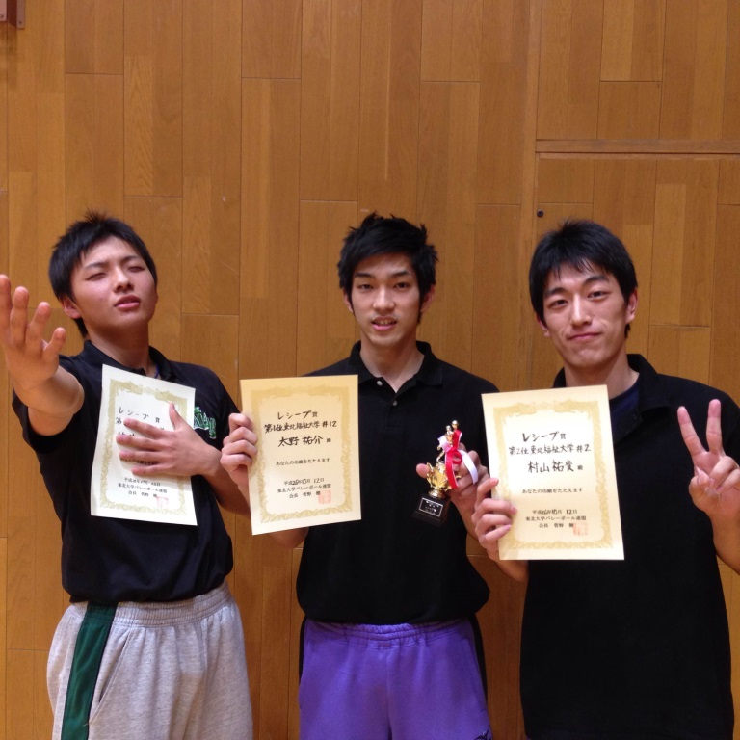
（左から、３位：仙台大＃８、１位：福祉大＃１２、２位：福祉大＃２）
（女子）
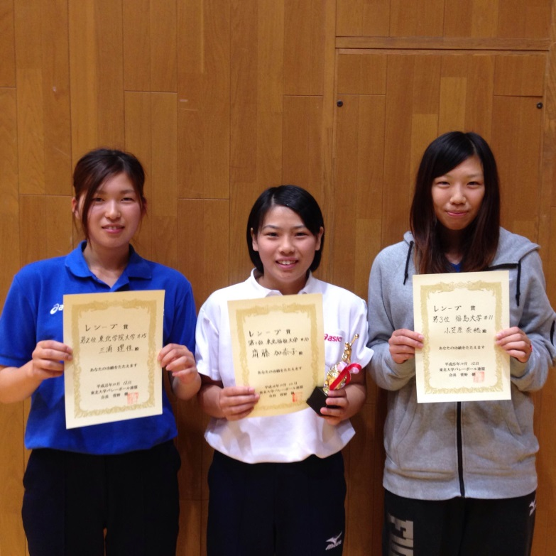
（左から、２位：学院大＃１５、１位：福祉大＃１０、３位：福島大＃１１）
ベストスコアラー賞
（男子）
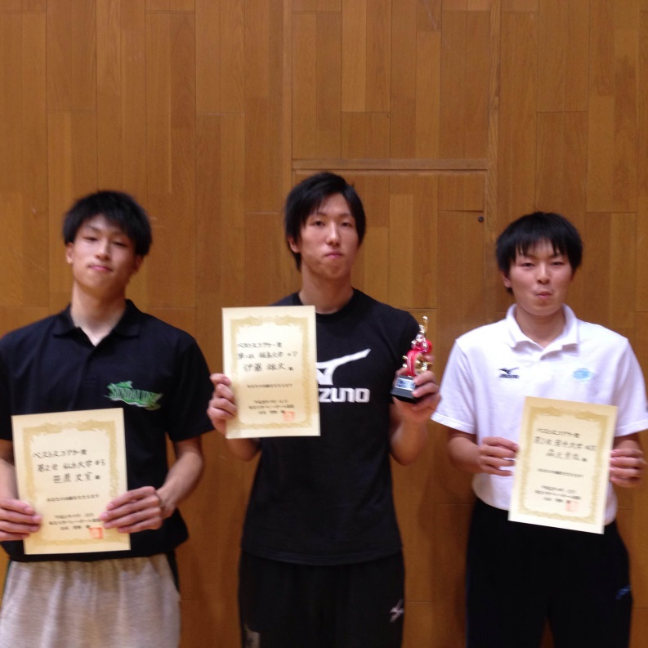
（左から、２位：仙台大＃５、１位福島大＃７、３位岩手大＃２５）

（女子）
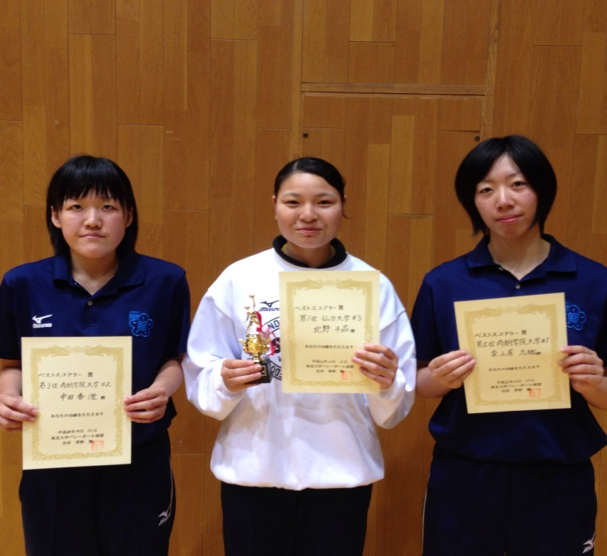
（左から、３位：尚絅大＃２、１位：仙台大＃３、２位：尚絅大＃１）
ベストディガー賞
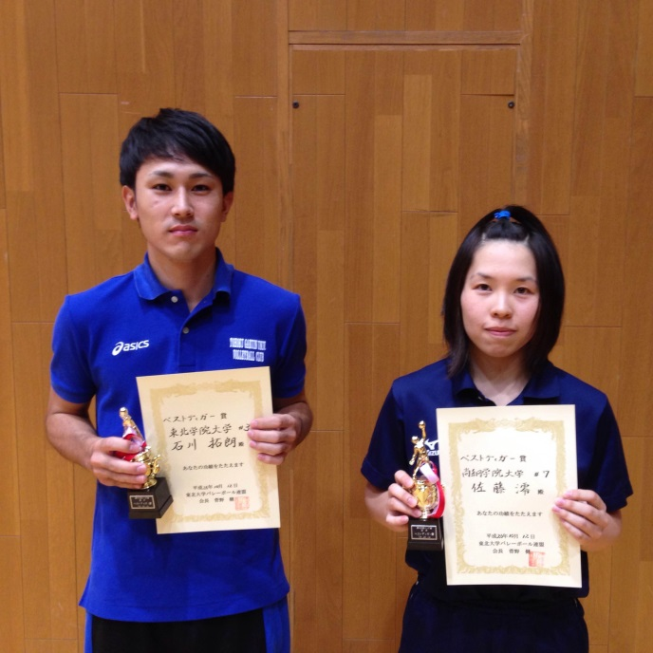
（左から、男子：学院大＃３、女子：尚絅大＃７）

セッター賞
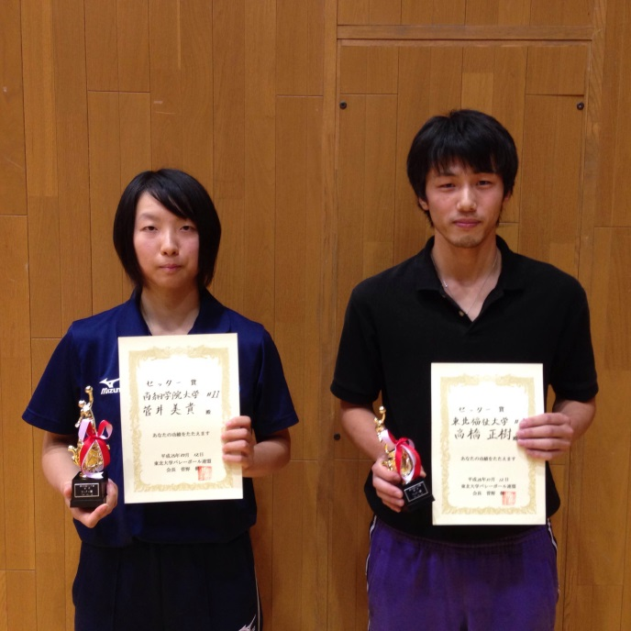
（左から、女子：尚絅大＃１１、男子：福祉大＃１）

